**ЗАПОВЕД**

**№………………………, Пловдив**

**На основание чл. 26 и чл. 27 от Устройствен правилник на Областните дирекции „Земеделие“**

**НАРЕЖДАМ:**

Утвърждавам „Процедура за прилагане на чл. 18 и чл. 19 от Наредба № 1 от 12 март 2018г. за условията и реда за издаване на разрешение за отглеждане на растения от рода на конопа (канабис), предназначени за влакно, семена за фураж и храна и семена за посев, със съдържание под 0,3 тегловни процента на тетрахидроканабинол, определено в листната маса, цветните и плодните връхчета, за търговия и контрол (загл. изм. - ДВ, бр. 40 от 2023 г., в сила от 05.05.2023г.)

Настоящата заповед да се сведе до знанието на съответните длъжностни лица за сведение и изпълнение.

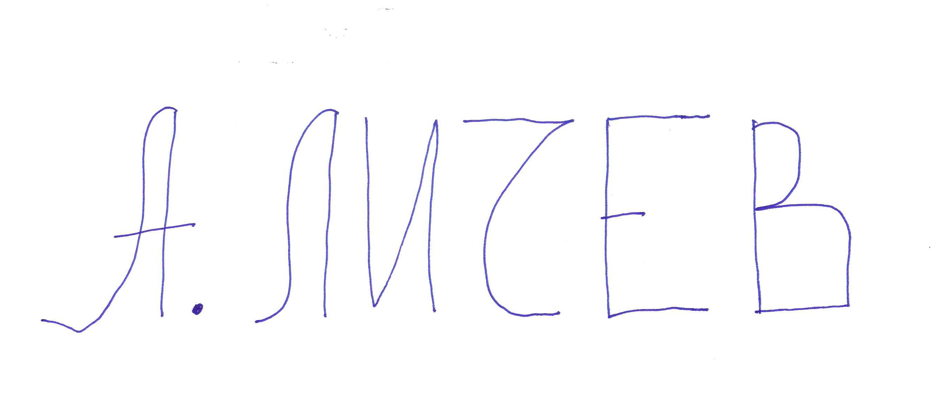  
Ангел Личев (Директор)  
11.08.2023г. 12:07ч.  
ОД "Земеделие" Пловдив  
  
  
Електронният подпис се намира в отделен файл с название signature.txt.p7s